**NORME PER L'UTILIZZO DELL’AREA DI SOSTA CAMPER**

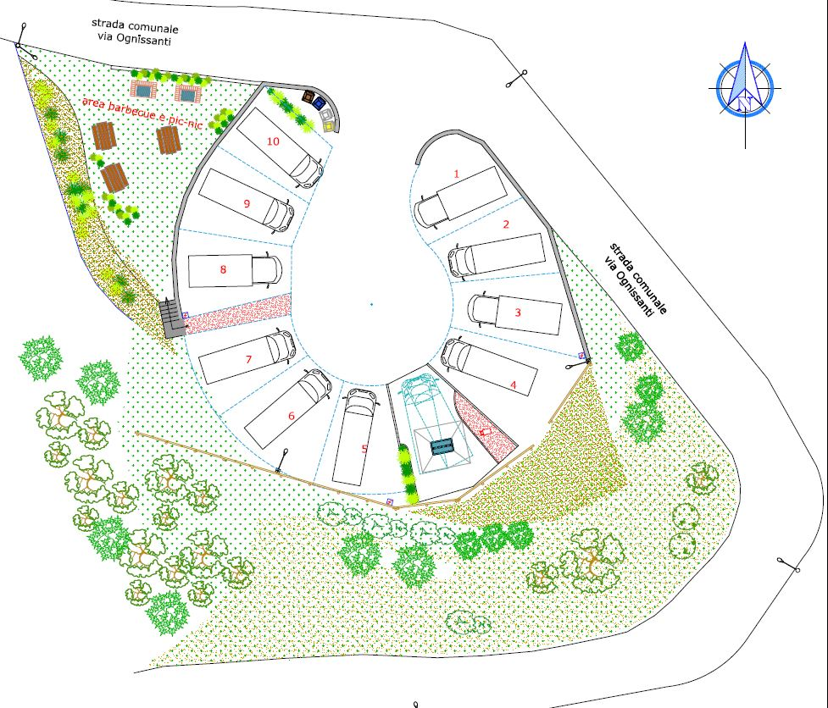

**Articolo 1**

**Finalità della regolamentazione, destinazione e caratteristiche dell’area camper**

Il presente documento disciplina l’accesso e lo stazionamento nell’area di sosta a pagamento riservata ad auto-caravan di proprietà del Comune di Ossimo e sita in Via Ognissanti in Ossimo Superiore, nonché l’uso da parte degli utenti dei relativi impianti ed attrezzature.

La circolazione e la sosta all’interno del parcheggio per auto-caravan sono a tutti gli effetti assoggettate alle disposizioni normative e regolamentari contenute nel Codice della Strada e nel regolamento di esecuzione del medesimo.

L’area di sosta è attrezzata con posteggi per ospitare fino ad un massimo di n. 10 (dieci) autocaravan, così come definite dall’art. 54, comma 1, lett. m) del C.d.S. (*“veicoli aventi una speciale carrozzeria ed attrezzati permanentemente per essere adibiti al trasporto ed all’alloggio di sette persone al massimo, compreso il conducente”*, di seguito nominate anche sinteticamente “camper”).

Il parcheggio all’interno dell’area camper è subordinato al pagamento delle somme dovute in ragione della durata della sosta, secondo le tariffe di cui ai successivi articoli, i cui importi sono stabiliti con deliberazione della Giunta Comunale.

Ogni piazzola di sosta è munita di allaccio alla rete elettrica e nell’area camper sono disponibili, in specifico spazio di uso comune, una condotta dell’acqua potabile attraverso cui può essere effettuato il carico dei serbatoi delle auto-caravan ed un impianto igienico-sanitario per la raccolta delle acque grigie e nere (residui organici) contenute nei serbatoi interni a detti veicoli.

L’accesso all’area camper è permesso anche a coloro che intendono effettuare esclusivamente lo scarico delle acque reflue ed il carico dell’acqua potabile, con pagamento per detto servizio del corrispettivo stabilito con la sopra richiamata deliberazione della Giunta Comunale.

L’attività gestionale relativa al funzionamento dell’area di sosta a pagamento è interamente affidata agli uffici comunali che potranno anche avvalersi, esclusivamente per la riscossione dei corrispettivi, di operatori commerciali presenti sul territorio.

**Articolo 2**

**Modalità e limiti per l’accesso e la circolazione all’interno dell’area camper**

L’accesso all’area camper è limitato ai soli auto-caravan e roulotte, con divieto di circolazione e sosta all’interno della stessa per ogni altra categoria di veicoli, fatta eccezione per quelli di polizia e per i mezzi di soccorso.

Il personale addetto alla gestione ed alla sorveglianza dell’area camper deve impedire l’accesso al suo interno dei veicoli non autorizzati o che si presentino in uno stato d’uso e di manutenzione tale da poter costituire pericolo o disturbo per gli altri occupanti il parcheggio.

Gli eventuali veicoli diversi dai camper e/o roulotte abusivamente entrati all’interno del parcheggio saranno immediatamente allontanati o, se lasciati in sosta, rimossi coattivamente, con le relative sanzioni e spese a carico del conducente/proprietario.

Eventuali motocicli, ciclomotori o velocipedi introdotti nel parcheggio in quanto trasportati sui camper, in caso di autonomo utilizzo, devono essere condotti a spinta all’interno dell’area camper, prestando la massima attenzione a non arrecare intralcio o pericolo per i pedoni.

Il parcheggio non è custodito e pertanto il Comune è esonerato da ogni responsabilità in ordine a danni alle cose e/o alle persone che si verificassero all'interno dell'area di parcheggio

Gli animali devono essere custoditi in modo da evitare molestie, disturbi o danni alle cose e/o alle persone, si ricorda pertanto l'obbligo per gli accompagnatori di tenere al guinzaglio i cani e di raccogliere i loro bisogni

E' vietato lo scarico delle acque chiare e scure al di fuori dell'apposito pozzetto

E' vietato depositare rifiuti solidi, ovvero è obbligatorio utilizzare i cassonetti stradali esistenti.

**Articolo 3**

**(Norme di stazionamento e condizioni d’uso)**

I camper devono essere disposti preferibilmente in posizione di partenza, ovvero con la cabina di guida rivolta verso le strade interne del parcheggio e collocati in modo da non intralciare le manovre altrui.

La sosta degli auto-caravan deve essere realizzata per l’intero periodo di permanenza con modalità tali da non costituire campeggio, attendamento e simili.

Stanti le particolari caratteristiche dell’area camper e della sua viabilità interna, durante lo stazionamento, è unicamente consentito l’utilizzo degli stabilizzatori di cui i veicoli sono normalmente dotati, purché dal loro impiego non derivi pericolo od intralcio per gli utilizzatori del parcheggio od un’occupazione di spazi eccedenti rispetto alla piazzola di sosta assegnata.

L’utilizzo degli spazi e delle attrezzature del parcheggio è assoggettato ai divieti, agli obblighi, alle limitazioni ed alle prescrizioni di seguito indicate:

Negli auto-caravan parcheggiati nell’area camper possono essere ospitate solo le persone che viaggiano a bordo del veicolo e, in ogni caso, gli occupanti non devono essere superiori al numero rispetto ai posti indicati nella carta di circolazione;

I minorenni presenti all’interno dell’area camper devono essere vigilati e custoditi dagli adulti responsabili a cui sono affidati;

Durante la sosta è vietato mantenere il motore del camper acceso od utilizzare generatori di corrente elettrica;

Il corretto uso dell’allaccio elettrico messo a disposizione nelle piazzuole è soggetto all’esclusiva responsabilità dell’utente, che dovrà utilizzare cavi, giunti e prese a norma di legge, così da evitare ogni pericolo per persone e cose;

**Articolo 4**

**(Norme per il carico dell’acqua potabile e per lo scarico delle acque reflue)**

Agli utenti che usufruiscono della sosta a pagamento è consentito, liberamente e senza costi aggiuntivi, il rifornimento dell’acqua potabile e lo scarico delle acque grigie e nere contenute nei serbatoi interni delle auto-caravan nell’apposito impianto igienico-sanitario di raccolta di detti reflui presente nell’area camper.

Le operazioni di carico/scarico di cui sopra sono consentite, con pagamento per detto specifico servizio, anche ai conducenti di auto-caravan che accedono all’area camper esclusivamente a tal fine, per il solo tempo necessario.

Le acque nere da smaltire devono essere opportunamente pre-trattate, mediante l’uso dei prescritti liquidi per wc chimici in quantità adeguata a sciogliere i residui organici e ad eliminare qualsiasi odore che da loro derivi;

Le operazioni di scarico devono essere eseguite a motore spento, per le operazioni di scarico diretto di reflui, il camper deve essere posizionato in modo che il tubo/bocchettone di scarico venga a trovarsi in corrispondenza del centro dell’apposita griglia di raccolta;

Terminato ogni scarico e spostato l’automezzo, l’utente deve assicurarsi che il sistema automatico stia pulendo il canale di scolo; Eventualmente la pulizia verrà eseguita manualmente dal proprietario dell’autocaravan.

**Articolo 5**

**(Sanzioni)**

Con l’accesso e parcheggio dell’auto-caravan, l’utente dell’area camper accetta integralmente le disposizione del presente documento e le tariffe relative alla sosta ed ai servizi offerti, risultando appieno assoggettato alla specifica disciplina regolamentare ed alle pertinenti norme generali e di settore.

Gli utenti sono tenuti a rispettare tutte le norme di comportamento stabilite dal presente documento, conformandosi senza ritardo ad eventuali richiami/diffide del Comune.

Fatta salva l’applicazione di sanzioni previste da altre norme afferenti all’ambito materiale in questione ed, in particolare, di quelle stabilite dal C.d.S., a coloro che trasgrediscono alle

disposizioni del presente documento, sarà applicata la sanzione amministrativa pecuniaria prevista dall’art. 7-bis del D.Lgs. 18 agosto 2000, n. 267.

Potranno essere allontanati in qualsiasi momento coloro che, a seguito di diffida del Comune o di accertata infrazione regolamentare, rifiutino di interrompere la condotta illecita e/o di ripristinare il corretto stato di luoghi, attrezzature e veicoli.

Allo stesso modo, potrà essere disposto l’allontanamento dal parcheggio di chi, anche indipendentemente dalla contestazione di violazioni, ponga in essere condotte violente, minacciose o moleste nei confronti del personale addetto alla gestione dell’area camper o di altri occupanti della stessa.

Anche in caso di allontanamento coattivo, gli utenti restano comunque assoggettati all’obbligo di pagamento del corrispettivo dovuto per la sosta, secondo le tariffe di cui al seguente articolo 6.

**Articolo 6**

**(Tariffe)**

La sosta all'interno dell'area camper è a pagamento secondo le tariffe determinate dal presente articolo.

E' obbligatorio provvedere alla registrazione del proprio arrivo entro 30 minuti dall'ingresso all'area camper recandosi presso gli uffici comunali, ovvero presso l’attività commerciale indicata in bacheca ( in caso di arrivo notturno la registrazione dovrà essere effettuata entro le ore 8,30 del giorno successivo).

E' obbligatorio esporre, sul parabrezza del camper il tagliando attestante l'avvenuto pagamento della sosta.

È altresì fissata una tariffa ridotta per la permanenza nell’area camper, per un massimo di 30 (trenta) minuti, per coloro che vi accedono con l’auto-caravan al solo fine dell’effettuazione di operazioni di carico dell’acqua potabile e/o di scarico delle acque reflue.

Le tariffe di cui sotto possono essere aggiornate con apposita deliberazione della Giunta Comunale, come pure eventuali agevolazioni/esenzioni riferite a determinati periodi dell’anno o a particolari categorie di utenti.

|  |  |  |
| --- | --- | --- |
| **Periodo di Riferimento** | **Tariffa giornaliera 0-24**  **compreso carico e scarico** | **Tariffa**  **per solo carico e scarico acque** |
| **Annuale** | **6 euro** | **2 euro** |

**Articolo 7**

**(Responsabilità per danni a persone e cose)**

Per ogni danno provocato a persone e cose, nonché alle infrastrutture ed agli impianti dell’area camper, in ragione dell’accesso e dello stazionamento all’interno della stessa, riconducibile alla responsabilità dell’utente che usufruisce del parcheggio, risponde in maniera esclusiva quest’ultimo, direttamente o per il tramite di Società assicurative con le quali l’interessato abbia contratto polizze per la responsabilità civile o similari.

Il Comune declina ogni responsabilità per eventuali danni riportati da persone, veicoli e cose presenti all’interno dell’area camper, in conseguenza di eventi meteorologici e calamità naturali (quali: trombe d’aria, fulmini,grandine, ecc…).

Il Comune non risponde di eventuali danni subiti da persone, veicoli o cose presenti all’interno dell’area camper conseguenti ad atti vandalici o violenze poste in essere da terzi,né di furti di oggetti lasciati sui camper parcheggiati.